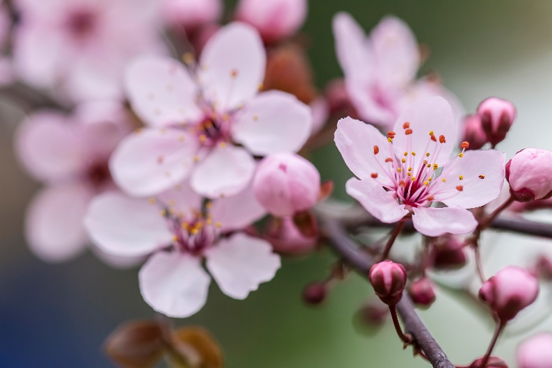
Tur med vädret…
…hade alla som samlades och som med gemensamma krafter och gott humör hjälptes åt med den omfattande och så viktiga vårstädningen. Såväl ute i trädgården som i våra övriga utrymmen och lokaler. Trädgården är nu redo för en prunkande sommar - och i det fd cykelrummet är det nu fritt fram för pingis. TUSEN TACK för engagemang och oumbärlig handlingskraft! Och hej - ni som missade vårstädningen har en ny chans i oktober när det är dags för höstdito 😉

Gräsklippningen
Denna säsong kommer vi prova att köpa in gräsklippningstjänsten. Så alla ni tappra som undrar var gräsklippningsschemat är - ni kan andas ut, luta er tillbaka och njuta av en påtår!

Balkongerna ska målas om
I augusti är det jobbstart och arbetet beräknas vara klart i slutet av september. Samtidigt kommer vi även slutföra den påbörjade ommålningen av källarkorridoren som löper under Bränningevägen 34 - 36.

Ljuspollarna - vad händer?
Vi är mitt uppe i en upphandling av nya ljuspollare till trädgårdssidan. Anledningen till bytet är att de vi lät montera till en början visserligen är avsedda för trädgård - men det visar sig att de inte håller säkerhetsmåttet för en så pass allmän och väl nyttjad plats som vår trädgård är. Pollarna på portsidan mellan 38:an och 44:an kommer att monteras ner och ersätts inte.

Brandvarnare
Alla föreningsmedlemmar skall ha minst en fungerande brandvarnare monterad i lägenheten. Inom de närmsta veckorna kommer vi på besök för att dela ut en dylik till er som eventuellt ännu inte har någon.

Välkommen till Föreningsstämman 14 juni kl. 18.30 i Årsta Folkets Hus
Kallelsen kommer i brevlådan några veckor innan det är dags att ses. Precis som förra året kommer ni finna årsredovisning och motioner digitalt på vår hemsida www.branningenbrf.se
Inloggning för medlemmar: Brf Bränningen Lösenord: 7144

Dokumenten kommer också att finnas i pappersformat på anslagstavlan vid tvättstugan. På stämman kommer föreningens projektledare Thomas Lagerqvist delta för att presentera den av styrelsen framlagda propositionen rörande ombyggnationen av de fd förskolelokalerna som styrelsen föreslår ska bli lägenheter.

Råttor
Vi har under de senaste månaderna fått ett ökat problem med råttor. Vi tar självfallet hjälp av Anticimex men vill också be alla vara extra noggranna med sophanteringen, dvs sortera rätt och se till att försluta soppåsarna. Tack på förhand 🙏🏼

Till sist…
…vill vi påminna alla som har lust att gå med i föreningens facebookgrupp BRF Bränningen! Där tipsas om allt ifrån olika kultur- och årstaevenemang till sånt som är kopplat till bara oss medlemmar i Brf Bränningen.

Med hopp om en fortsatt härlig vår och
VÄL MÖTT TISDAGEN 14 JUNI

Önskar Styrelsen Brf Bränningen
genom

Annika Björkegren Ränge
Ordförande Brf Bränningen

